1. 実験B5 トランジスタの静特性

* 1. 実験目的

トランジスタのエミッタ接地における静特性を測定し，トランジスタの基本動作を理解する．

* 1. 実験回路

図6.1を基に回路を組む．静特性実験専用の基盤を用いて実験を行うので，説明を良く聞くこと．表6.1は使用する器具を示している．それぞれを基板に接続し，ディジタルマルチメータを使用してVBE，VCEを測定する．

Vce =

Vbe =

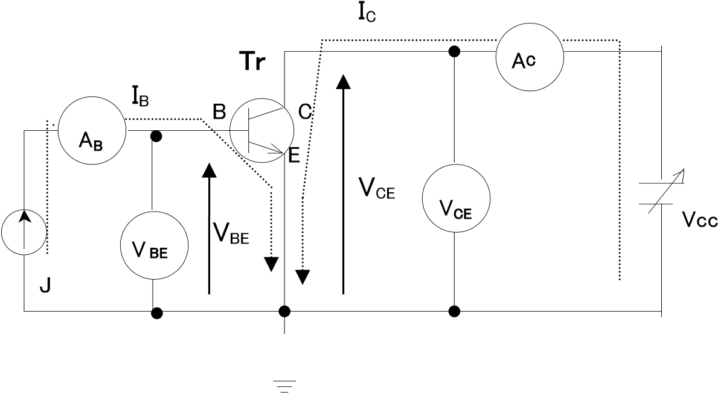

図6.1 エミッタ接地の静特性測定回路

表6.1 使用器具

|  |  |
| --- | --- |
| 図の記号 | 機器の名称 |
| Tr | 供試トランジスタ（2SC1815） |
| J | 標準電圧電流発生装置 |
| VCC | 直流低電圧電源 |
| AB | 直流電流計 3/10/30/100μA |
| AC | 直流電流計 1/3/10/30 mA |
| VBE，VCE | ディジタルマルチメータ |

* 1. 実験内容

一人で1個のTr（トランジスタ）について測定すること．このTrは実験Ｂ6（トランジスタ増幅回路の製作）で使用する．

* + 1. VCE-IC特性測定実験
       - 1. 図6.1のように結線し，Ｊを20μAにする．
         2. 電圧源VCCにより，コレクタ電圧VCEを0Vから12Vまで変化させコレクタ電流ICを測定する．

変化が急峻なところは測定点を多めにとること．(立ち上がり，肩付近は0.2

～0.3V刻み)

変化が少ないところは測定点を少なめにして良い．

* + - * 1. ベース電流IBを40，60，80μAとかえて2.を行う．
        2. 結果を表6.2のようにまとめる．

表6.2 VCE－IC特性の測定結果

|  |  |  |  |  |
| --- | --- | --- | --- | --- |
| IB (μA) | 20 | 40 | 60 | 80 |
| VCE (V) | Ic (mA) | Ic (mA) | Ic (mA) | Ic (mA) |
|  |  |  |  |  |
|  |  |  |  |  |

* + 1. VBE-IB特性，IC-IB 特性測定実験
       - 1. 図6.1で，VCCによりVCE=１Vとする．
         2. Jにより，IBを0から50μAまで10μA刻みで変化させVBEとICを測定する．また，IBの0μA付近は0.2～0.3μA刻みで数点測定する．
         3. VCEを4，7Vとかえて2.を行う．
         4. 結果を表6.3のようにまとめる．

表6.3 VBE-IB 特性 と IC-IB 特性の測定結果

|  |  |  |  |  |  |  |
| --- | --- | --- | --- | --- | --- | --- |
| VCE (V) | 1 | |  | 4 | 7 | |
| IB (Aμ) | VBE (V) | Ic (mA) | VBE (V) | Ic (mA) | VBE (V) | Ic (mA) |
|  |  |  |  |  |  |  |
|  |  |  |  |  |  |  |

* 1. 静特性のグラフ作成
     + 1. 以上の結果から，エミッタ接地回路の静特性（VBE-IB 特性、IB-IC 特性、VBE-IC 特性）のグラフを描け．図6.2は静特性のグラフである．図6.2を参考に作成すること．
       2. VCE=4V，IB=40μAのときの動作点（各グラフの交点）をプロットせよ．
       3. 上記2.の動作点における次の各パラメータ（hFE、RI、Ro）をグラフから求めよ．
          1. エミッタ接地直流電流増幅率 ℎ!" = ##"! (1)
          2. 直流入力抵抗 𝑅# = $#"#" (2)

% = $#!!# (3) c. 直流出力抵抗 𝑅

IC

I

B1

I

B2

I

B3

I

B

V

CC

V

CE

V

CE

V

CE

　3　：　４

V

BE

Q

# 図6.2 エミッタ接地のトランジスタ静特性

6.5 注意事項

1. 本実験で使用したトランジスタおよびその測定結果（表，グラフ）は，実験B6 で用いるので，トランジスタは必ず出席番号が分かるようにして実験室に保管

(指示有)すること．

1. 測定結果，グラフは必ず手元に各自保管し，実験B6時に持参すること．報告書にはコピー等を綴じること．